Standardillustrierende Aufgaben veranschaulichen beispielhaft Standards für Lehrkräfte, Lernende und Eltern.

Fach | Biologie
Kompetenzbereich | Mit Fachwissen umgehen
Kompetenz | System-Konzept; Stoff- und Energieumwandlung
Niveaustufe(n) | D
Standard | Die Schülerinnen und Schüler können die Umwandlung von Energieformen in Natur und Technik beschreiben.
ggf. Themenfeld | TF 4: Die Sonne als Energiequelle
ggf. Bezug Basiscurriculum (BC) oder übergreifenden Themen (ÜT) | BC Sprachbildung
ggf. Standard BC | Die Schülerinnen und Schüler können grafische Darstellungen beschreiben und erläutern.
Aufgabenformat
offen: |  | halboffen: x | geschlossen:
Erprobung im Unterricht:
Datum: |  | Jahrgangsstufe: | Schulart:
Verschlagwortung | Energieumwandlung, Fotosynthese, Windrad, Solarzelle

Aufgabe und Material:

Energieumwandlungen
Es gibt viele Formen, von der und in die Energie umgewandelt werden kann. Dies machen sich die Menschen seit Urzeiten zunutze. Verbrennt man z. B. Holz in einem Lagerfeuer, so wird die im Holz gespeicherte Energie in Form von Wärme frei.
Aufgabe:
Beschreibe die dargestellten Energieumwandlungen. Gib dabei die Energieformen an, von der und in die Energie umgewandelt wird. Gehe dabei auch auf die Energiewandler ein.

 | A | B | C
Energieform
Energie-wandler | grüner Blattfarbstoff  (Chlorophyll) | Solarzellen einer Solaranlage | 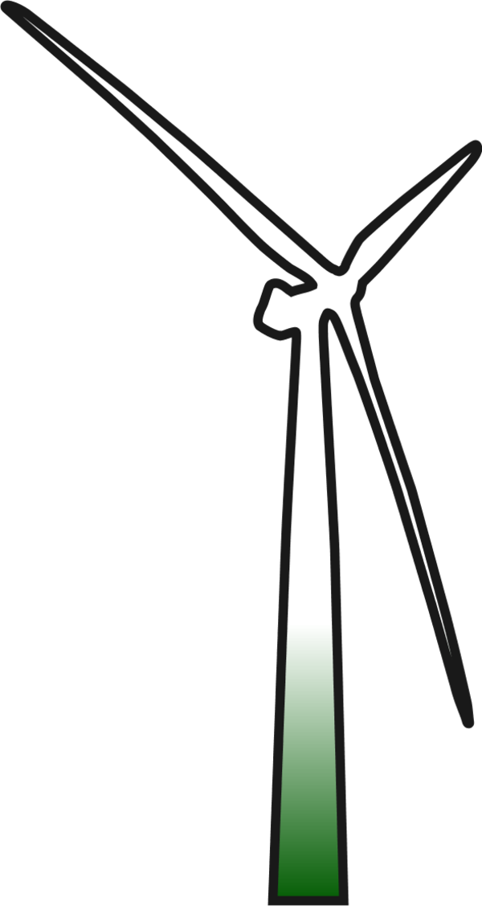
Energieform | 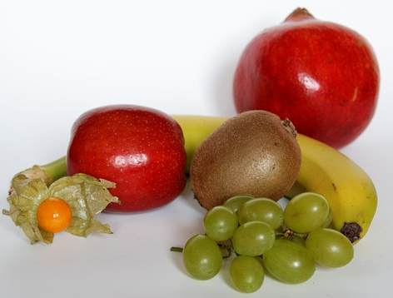  Traubenzucker (= energiereicher Stoff), z. B. in Früchten | warmes Wasser

LISUM
Früchte: https://pixabay.com/de/apfel-banane-trauben-weintrauben-839860/ (gemeinfrei)
Solarzellen: https://de.wikipedia.org/wiki/Photovoltaik#/media/File:Photovoltaik_adlershof.jpg (gemeinfrei)
Steckdose: https://pixabay.com/static/uploads/photo/2012/04/10/22/42/plug-26716_640.png (gemeinfrei)
Symbol für warmes Wasser: https://de.wikipedia.org/wiki/Onsen (gemeinfrei)
Erwartungshorizont:

Beschreibe die dargestellten Energieumwandlungen. Gib dabei die Energieformen an, von der und in die Energie umgewandelt wird. Gehe dabei auch auf die Energiewandler ein.

A | Mithilfe des Chlorophylls der Pflanzen wird in den Laubblättern das Sonnenlicht in Energie umgewandelt, die im energiereichen Stoff Taubenzucker gespeichert ist.
B | Mithilfe von Solarzellen kann die Energie der Sonne in Strom oder/und Wärme umgewandelt werden.
C | Die Energie des Windes (Luftbewegung) kann durch Windräder in elektrische Energie umgewandelt werden.

LISUM
Früchte: https://pixabay.com/de/apfel-banane-trauben-weintrauben-839860/ (gemeinfrei)
Solarzellen: https://de.wikipedia.org/wiki/Photovoltaik#/media/File:Photovoltaik_adlershof.jpg (gemeinfrei)
Steckdose: https://pixabay.com/static/uploads/photo/2012/04/10/22/42/plug-26716_640.png (gemeinfrei)
Symbol für warmes Wasser: https://de.wikipedia.org/wiki/Onsen (gemeinfrei)

